
RADIUS сервер

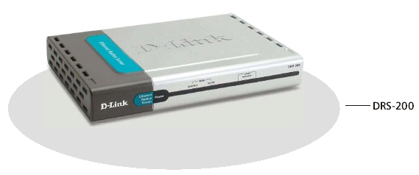

Сервер аутентификации RADIUS для сети Ethernet

Сервер аутентификации RADIUS для сети Ethernet DRS-200 разработан для обеспечения безопасности частных подключений через проводную или беспроводную сеть Ethernet. Предназначенный для беспроводных сетей небольших офисов, этот RADIUS – сервер обеспечивает доступ к сети, в тоже время, предлагая пользователям возможность легко управлять подключением к Интернет, предотвращая подключение неавторизованных пользователей к сети компании, в том числе и доступ к конфиденциальной информации.

Индустриальный стандарт
RADIUS является индустриальным стандартом, разработанным для удовлетворения требований по аутентификации, авторизации, учету (authentication, authorization, accounting (AAA)) и предоставления сервисов. Созданный в соответствии со стандартом, RADIUS-сервер DRS-200 позволяет сетевому администратору управлять аутентификацией и авторизацией всех пользователей сети. Это высвобождает Ваши ресурсы от задачи создания собственного RADIUS - сервера.

Повышенная безопасность беспроводной сети
DRS-200 разработан преимущественно для использования в беспроводных локальных сетях, в которых значительно выше вероятность неавторизованного доступа, прослушивания или других проблем с защитой. DRS-200 обеспечивает идентификацию пользователей, аутентификацию данных и другие приложения для повышения безопасности сети.

Централизованное управление безопасностью
Работая совместно с беспроводными точками доступа, коммутаторами Ethernet и сетевыми устройствами других типов, поддерживающими индустриальный стандарт IEEE 802.1x, DRS-200 позволяет администратору сети выполнять централизованное управление безопасностью сети.
Для получения доступа к сети, пользователи должны иметь имя пользователя, пароль и цифровой сертификат, проверяемые по протоколу EAPOL (Extensible Authentication Protocol Over LAN), реализованному в различных точках доступа и коммутаторах Ethernet, к которым физически подключены устройства пользователей. Прежде чем предоставить пользователям доступ к сетевым ресурсам, RADIUS-сервер DRS-200 выполняет дополнительную проверку идентификационной информации пользователей.

Интеграция с существующей средой
RADIUS – сервер DRS-200 использует стандартный протокол для аутентификации пользователей и записи учетной информации, поддерживаемый и используемый большинством вендоров. Он может быть легко интегрирован в существующую среду и автоматизированные системы снабжения (automated provisioning system).

Характеристики

- Встроенная ОС Linux с последним ядром
- Сервер аутентификации "точка-точка", на основе стандарта 802.1х
- Поддержка методов аутентификации MAC, EAP-MD5 и EAP-TLS
- Простота настройки через web-утилиту конфигурирования и простота обновления программного обеспечения с удаленных сайтов
- Управление 200-ми пользователями по умолчанию
- Резервирование конфигурации
- Отчет о пользователе, работающем в режиме online и отчет о статистике системы
- Web-интерфейс
- Обновление ПО через Web
- Мастер установки для простоты установки, настройки и администрирования

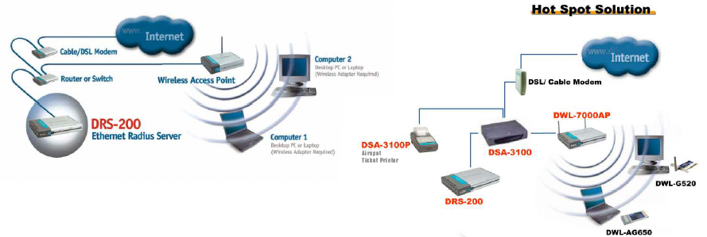

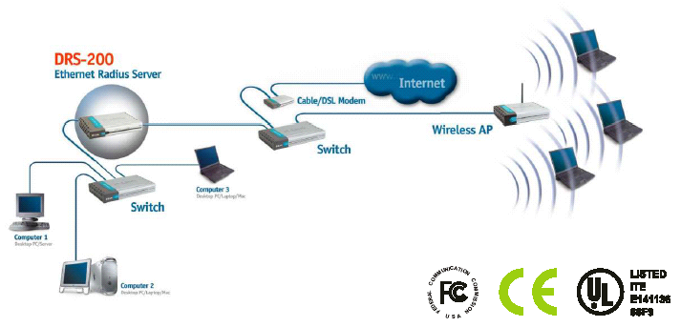

Управление устройством:
На основе Web: Internet Explorer v.6 или более поздней; Netscape Navigator v.6 или более поздней; или другие браузеры с поддержкой Java

Индикаторы
- Power
- WAN Port 1 Link/Act
- Local Network 1 Link/Act

Физические параметры
Питание
- 5В постоянного тока, 2.0A
- Через внешний адаптер питания

Размер
235мм x 162мм x 35мм

Сертификаты EMI
- FCC Class B
- CE Class B

Безопасность
UL

Комплект поставки
- DRS-200 сервер аутентификации Radius для сети Ethernet
- Внешний адаптер питания
- Руководство пользователя на CD
- Руководство по быстрой установке
- Кабель UTP Cat. 5

Информация для заказа

DRS-200 Сервер аутентификации RADIUS для сети Ethernet


129626, Москва, Графский пер., 14, 6 этаж
тел/факс 7 (095) 744-00-99
www.dlink.ru

